申込用紙（FAX送信票）
令和7年 月 日（ ）
送 信 先 | 福島県立聴覚支援学校会津校  地域支援センター みみらんど・會津    〒９６５－０００６  福島県会津若松市一箕町大字鶴賀字下柳原１０２  TEL/FAX ０２４２－２２－１２８６
件 名 | 令和7年度 第一回公開学習会 申し込みと質問内容について
メ モ | ○講師およびテーマ  「聴覚障がいのある子どもと保護者の支援」  ～子どもと家族のニーズが満たされる支援とは～  講師：筑波技術大学教職課程センター  アドバイザー 佐藤 正幸 氏  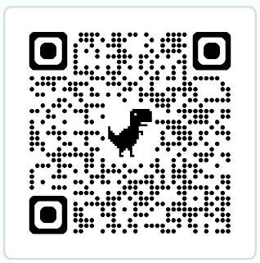  ★知りたいこと、質問したいこと等を以下のスペースに  ご記入頂き、ＦＡＸでの送信をお願いいたします。右の  Googleフォームに必要事項を入力して送信してくださ  い。（ご記入頂いた内容を基に内容を構成する予定です。）
 | 【知りたいこと・質問したいこと】
送 信 枚 数 | （本票を含めて） 枚
公開学習会に参加します。

所属 ：

職種

お名前 ：

連絡先電話番号 ：
質問・申し込み締め切り ７月１7日（木）

